HZ-Blindleiste BLF Graphit, 2m mit Dekorfolie passend zu SLF Gr

Hans Weitzel

Eigenschaften

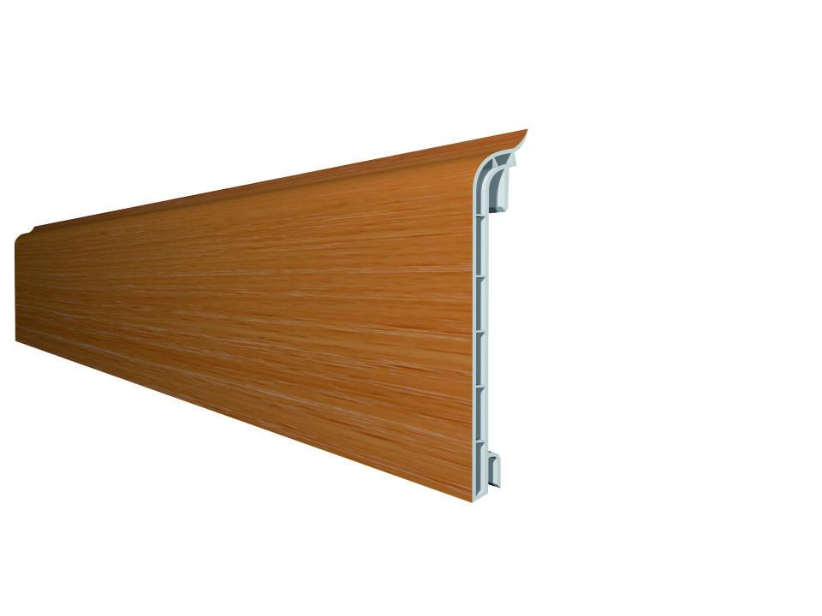

GTIN:

4022023113532

HAN:

52519

Dekor

Graphit

Farbton

grau

Oberfläche

Dekor

Profilart

Sockelprofil

Profilform

Hohlprofil

Werkstoff

Polyvinylchlorid (PVC)

Höhe (mm)

87,00

Länge (mm)

2.000,00

Stärke (mm)

16,00

Befestigung

einhängen

Brandverhalten

B2

Eigenschaften

frei von HBCD, formstabil